中国电子口岸身份认证系统
——自主入网项目
用户手册

2018年12月

版本号 | 修订类型 | 修订章节 | 修订内容概要（或原因） | 编制人/日期 | 批准人/日期
*修订类型分为：A－ADDED，M－MODIFIED，D－DELETED。

目录
第一篇 前言 4
第二篇 使用须知 4
2.1 门户网站 4
2.2 系统环境 4
2.2.1 操作系统 4
2.2.2 浏览器 4
第三篇 中国电子口岸身份认证系统——自主入网介绍 4
3.1 功能简介 4
3.2 重要提醒 5
3.2.1 关于录入要求 5
3.2.2 关于界面 5
3.2.3 关于键盘操作 5
第四篇 进入或退出系统 6
第五篇 通用功能 7
5.1 折叠/展开菜单 7
第六篇 企业自主入网 8
6.1 三证合一信息管理 8
6.1.1 三证合一信息管理界面操作按钮说明 16
6.2 企业商务部备案申请 16
6.3 企业海关备案授权 18
6.4 企业外汇备案授权 19
6.5 操作员信息预录入 21
6.5.1 操作员信息预录入界面操作按钮说明 27
6.6 业务办理状态查询 27
6.6.1 业务办理状态查询界面操作按钮说明 29
6.7 补办法人卡 29
6.8 寄付信息管理 31

前言
企业入网自助服务的目的在于简化流程、提高工作效率，企业用户可以直接在网上录入企业信息和法人信息，以及添加企业操作员信息，申请审核，相比以前线下审核，省时省力。

使用须知

门户网站
中国电子口岸企业自主入网为网页形式，用户打开浏览器输入web.chinaport.gov.cn/rasucent即可访问。

系统环境

操作系统
Windows XP、Win7（32，64位）、Win8（32、64位）等操作系统

浏览器
Chrome 20 及以上版本
- 若用户使用windows 7 及以上操作系统（推荐使用Chrome 50及以上版本）
- 若用户使用windows XP 系统（推荐使用Chrome 26 版本的浏览器）
- IE 9 及以上版本（推荐使用IE 10或11 版本）

中国电子口岸身份认证系统——自主入网介绍

功能简介
目前各地方企业需要办理电子口岸企业入网业务的资料时，必须携带相关企业资料信息到海关现场办理，费时费力，此系统针对于目前的这种情况，提高了工作效果，其中包括：
1. 企业自主向电子口岸备案：企业注册电子口岸用户后，经身份认证（验证工商电子营业执照等）后，使用本系统企业备案功能进行入网申请业务。系统根据用户信息的统一组织信息代码调用工商服务接口反填企业信息，企业在此基础上修改、补全申请信息，并上传企业的证明文件（企业营业执照、中华人民共和国海关报关单位登记证、对外贸易经营者备案、法人身份证件、操作员身份证件），核对无误后，点击提交，等待审核。并对本企业录入的、审批通过的数据提供查询、修改、删除、打印等功能。

重要提醒

关于录入要求
本文仅对中国电子口岸企业自主入网的界面与基本功能进行指导性介绍。

关于界面
- 录入界面中：
界面中标黄字段，为必填项。因相关业务数据有严格的填制规范，如在系统录入过程中，字段右侧弹出红色提示，代表您漏填，请根据要求重新录入。
灰色底色的字段为返填项。
底色为白色的字段为选填项。

关于键盘操作
中国电子口岸企业自主入网界面中的部分功能可使用键盘进行快捷操作。
点击Tab键，可使界面光标自动跳转至下一字段的录入框中。
点击上下方向键，可在界面下拉菜单中的参数中进行选择。
点击Enter（回车）键，可将光标跳转至下一录入框；可将当前选中的下拉菜单中的参数自动返填到字段录入框中；可将录入的报关申报商品或集装箱等信息返填至列表中。
点击Backspace键，可将当前录入框中的内容进行删除操作。
点击Ctrl + Enter（回车）组合键，可将当前录入框中的内容进行换行操作

进入或退出系统
在IE浏览器中输入网址，选择无卡用户之后填写正确的用户名和密码点击登录，登录后进入中国电子口岸身份认证系统，如下图所示。
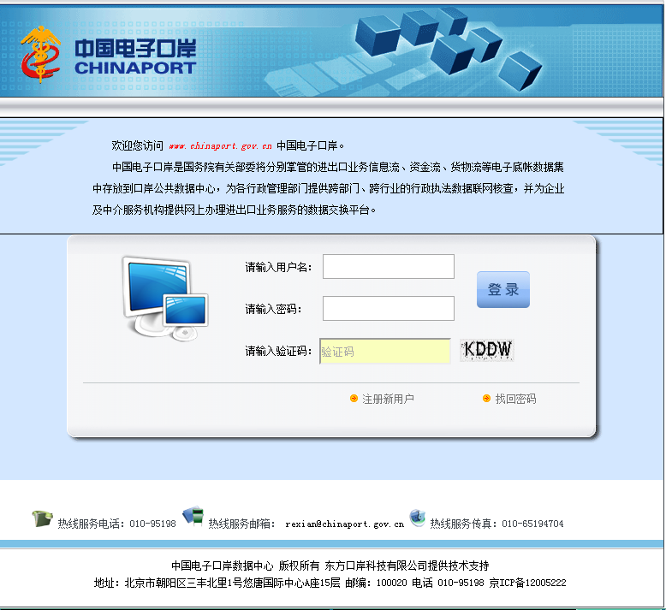

图 中国电子口岸身份认证系统登录

进入中国电子口岸身份认证系统后，点击界面右上方的【退出登录】按钮，界面直接退到登录界面。
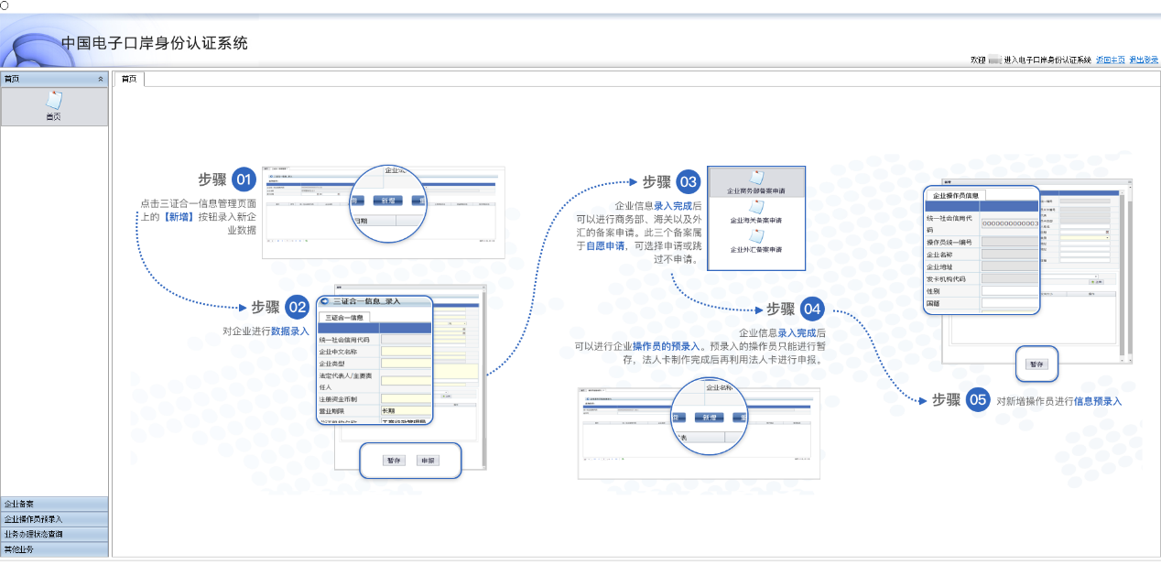
图 中国电子口岸身份认证系统主界面
小提示：
如企业登陆后页面显示不正常（如显示不全等），可按“F12”按钮，点击弹出页面右侧 标志，并将Edge改选为10，刷新界面后重试。

通用功能

折叠/展开菜单
点击左侧展示区——右上角图标，将左侧菜单栏进行折叠或展开的操作。折叠后的左侧菜单栏只显示一级菜单，效果如下图。
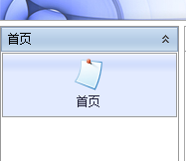
图 折叠菜单栏

企业自主入网

三证合一信息管理
提供对三证合一的信息进行新增，暂存，申报；对三证合一的信息进行修改，删除，查看；根据查询条件对当前存在的信息进行查询等功能。系统只提供查询本企业的信息，所以画面中的企业统一社会信用代码、企业名称、企业法人不可以修改。
登录成功后，在左侧功能菜单上选择企业备案界面下的三证合一信息管理图标，点击进入录入界面。界面默认显示已经存在的信息。（如下图）。
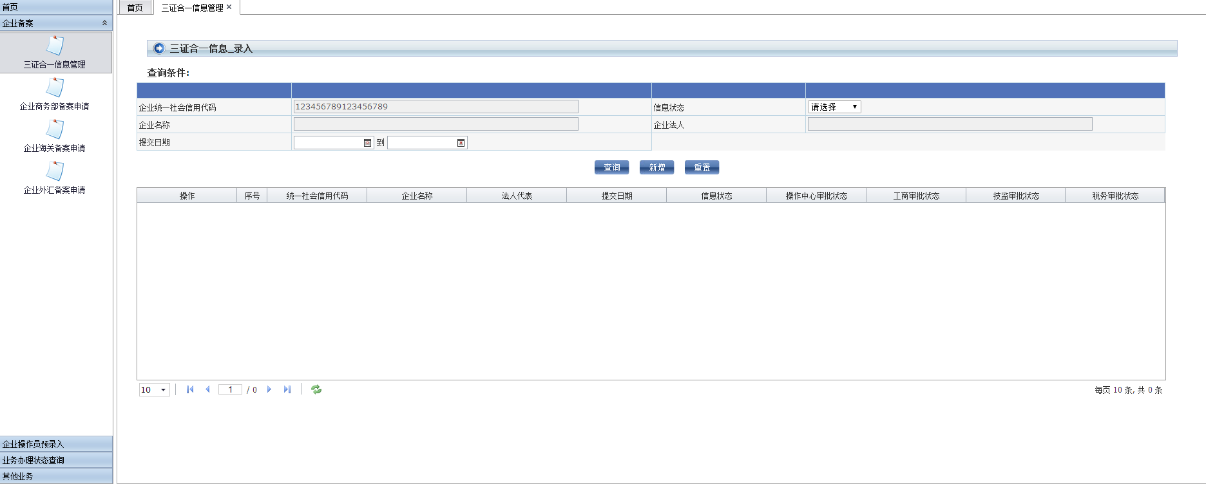
图 三证合一信息管理主界面
选择【新增】按钮，点击，弹出三证合一信息录入界面。如下图所示：
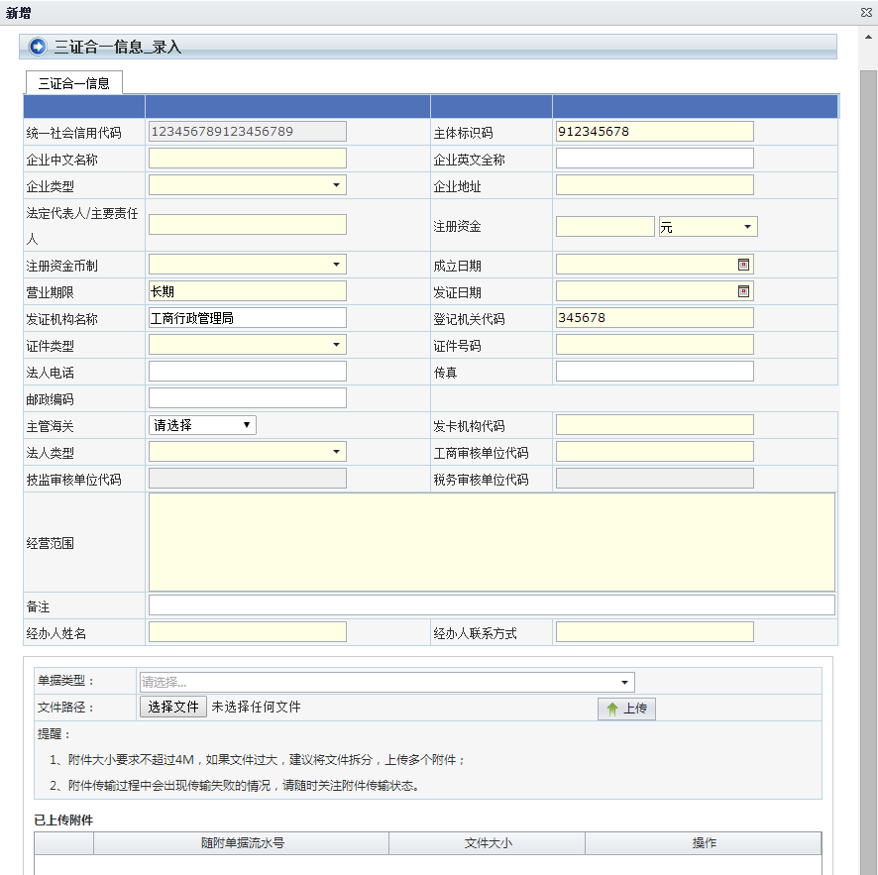
图 三证合一信息录入界面
在录入的时候，可以上传企业对应的文件。上传时首先点击【单据类型】中的一种类型，然后点击【选择文件】按钮，弹出文件选择框选择相应的文件，最后点击【上传】按钮（如下图）。需要注意的是系统目前只支持4M以下的文件，超过4M将出现提示从而无法成功上传。

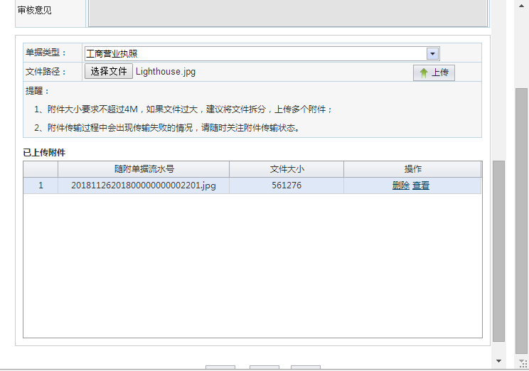
图 随附单据上传
文件上传完成之后，如果需要删除，可以直接点击画面上的【删除】按钮。弹出提示后选择【确定】按钮完成删除。但是如果要查看文件，只能点击画面上的【暂存】按钮或者【申报】按钮之后，在三证合一管理画面查询出数据再点击【修改】按钮进行修改画面才可以查看。
填写正确的页面信息，录入完毕后，选择【暂存】按钮，弹出提示框（如下图），点击【确定】按钮完成暂存。
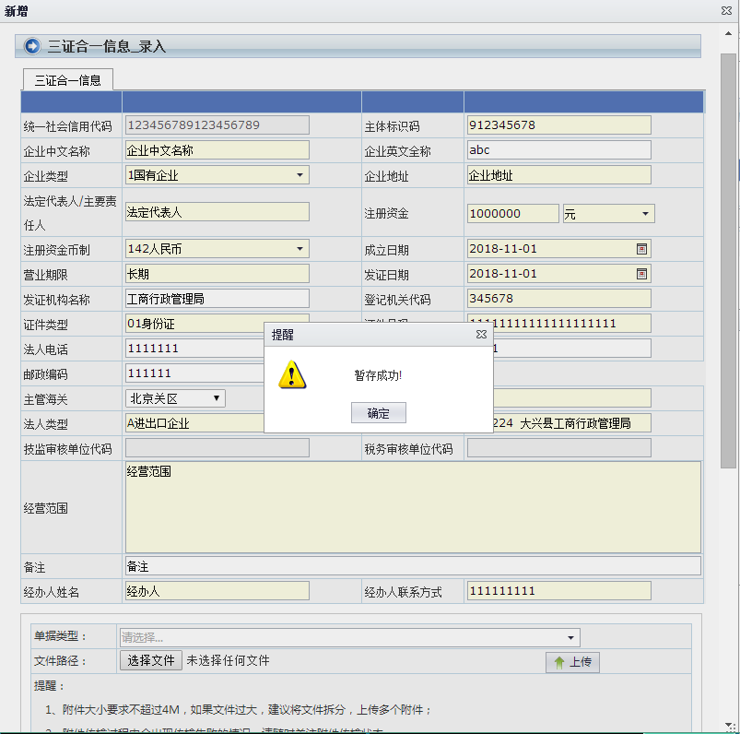
图 三证合一信息暂存
填写正确的页面信息，录入完毕后，选择【申报】按钮，弹出提示框（如下图）。点击【确定】按钮完成申报。
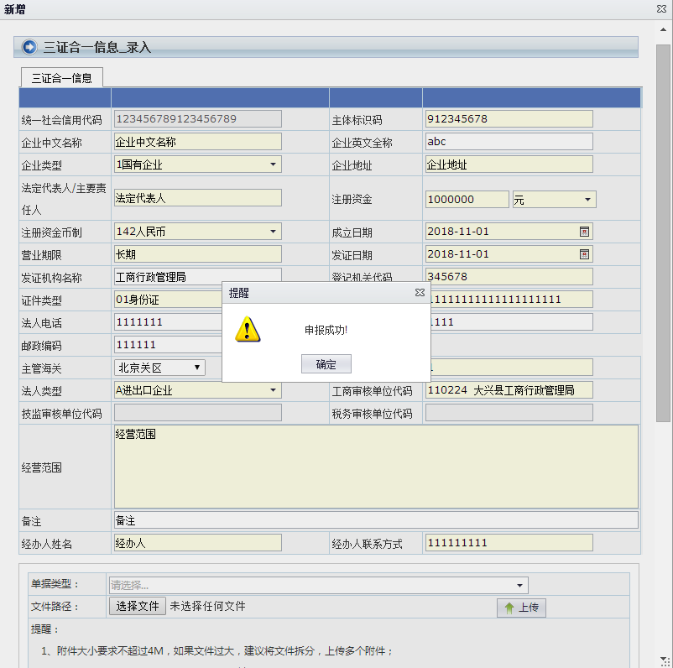
图 三证合一信息申报
暂存和申报成功后的信息在三证合一信息_管理界面成功显示。也可以在界面的操作一栏选择查看，修改与删除功能。
选择【查看】按钮点击，可进行查看当前的信息。如下图所示：
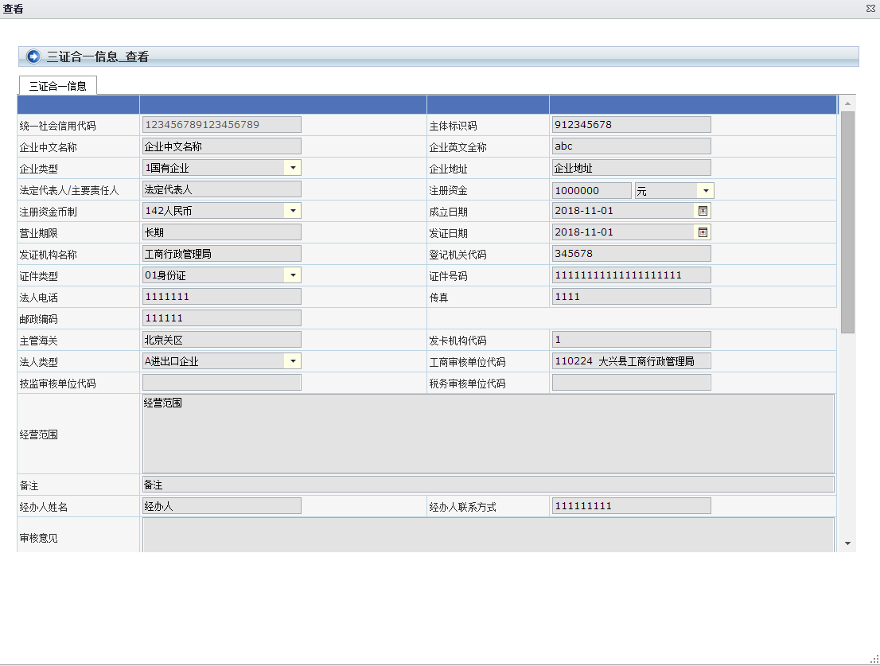
图 三证合一信息查看
选择【修改】按钮点击，可进行查看当前的信息并进行修改内容与状态。如下图所示：
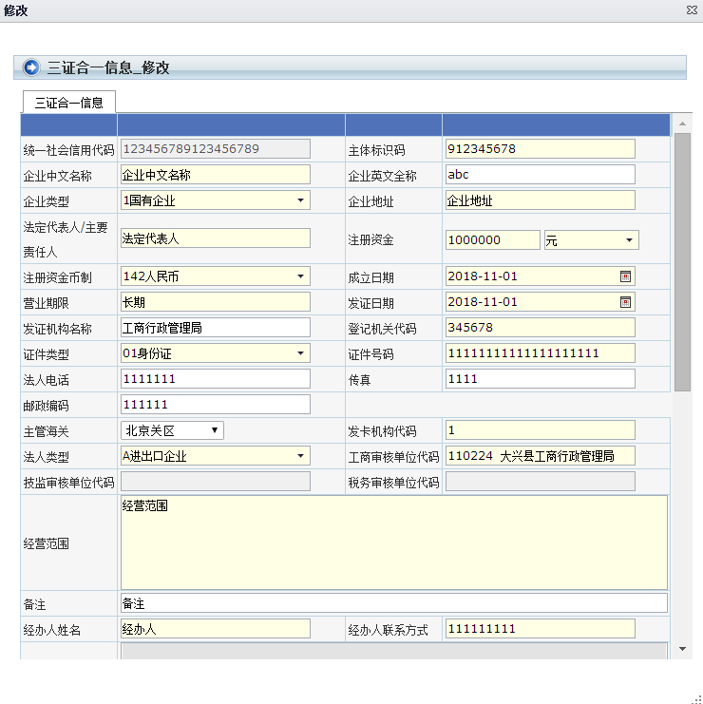
图 三证合一信息修改
选择【删除】按钮点击，界面弹出提示框（如下图）。点击【确定】按钮成功删除信息，并此条信息不在界面显示。
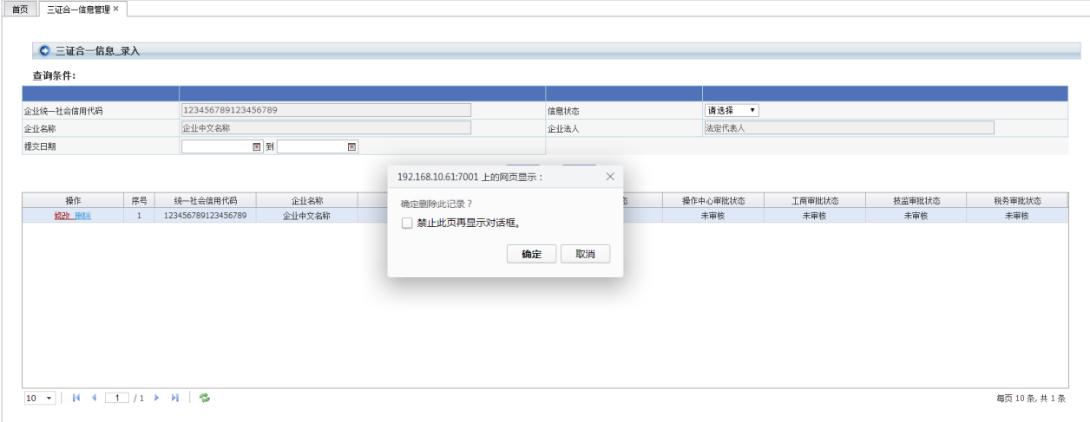
图 三证合一信息删除
暂存和申报成功后的信息在三证合一信息_录入界面成功显示查询界面中，可以在界面上方的查询条件下选择任意一项以上的选项进行填写后，点击【查询】按钮进行查询。如下图所示：
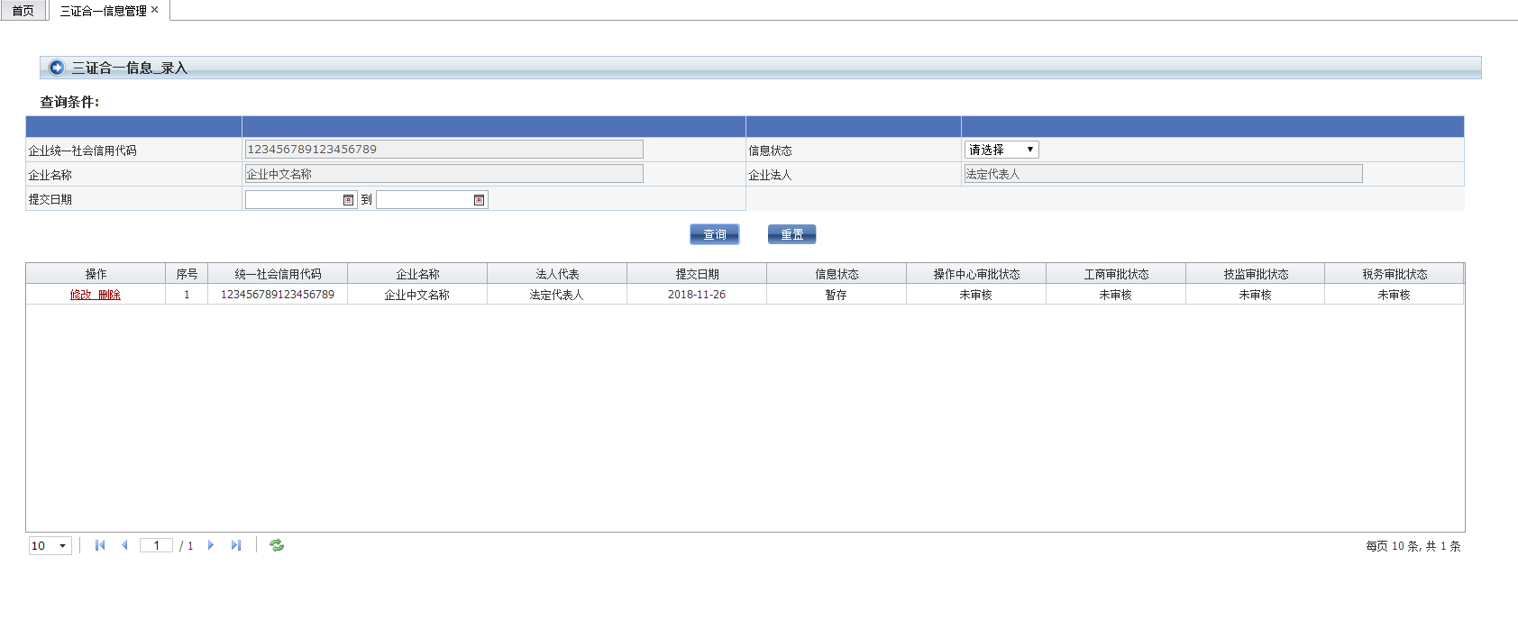
图 三证合一信息查询
录入信息说明
录入信息说明：
- 企业统一社会信用代码：显示登录用户的18位信用代码，不可修改；
- 信息状态选择：暂存，申报，审核通过，退回；
- 企业名称：填写正确的企业名称，不可修改；
- 企业法人：填写正确的企业法人，不可修改；
- 提交日期：选择日期，起始日期应小于截止日期。
- 查询后的信息在查询条件下显示，【重置】按钮点击后，信息状态和提交日期将会回复到初始状态

三证合一信息管理界面操作按钮说明
- 查询：输入查询条件后，可以查询到对应查询条件的企业备案信息。
- 重置：点击重置，原输入的查询条件信息将清空。
- 新增：点击“新增” 按钮，系统自动打开“三证合一信息新增”页面。
- 修改：可对列表中选中的数据进入数据明细，可对数据进行修改、暂存与申报。在界面下方列表中选中一条记录点击本按钮，系统自动打开“三证合一信息修改”页面。
- 删除：只可以删除审核状态为暂存的记录，删除后数据不可恢复。
小提示：
- 界面中文本框为黄色显示的为必填项信息；
- 填写法人类型时，选择事业单位，工商/税务审核单位代码置灰显示，不可以填写；选择特殊单位时，工商/税务/技监审核单位代码都置灰显示，不可以填写；
- 填写工商审核单位代码时，应至少输入2位代码，此时文本框下方会显示出以所输入的代码开头的所有工商审核单位的代码和名称，单击需要选择的工商单位即可；
- 填写技监审核单位代码时，应至少输入1位代码，此时文本框下方会显示出以所输入的代码开头的所有技监单位的代码和名称，单击需要选择的技监单位即可。
- 填写税务审核单位代码时，应至少输入4位，此时文本框下方会显示出以所输入的代码开头的所有税务代码和名称，单击需要选择的税务单位即可。
- 企业类型如果选择9其他企业，后面会出现文本框以供填写其他类型的企业；
- 注册资金可以选择单位，元或万元。
- 发证机构名称默认显示“工商行政管理局”，可以修改，实际录入时需要完善具体的名称。
- 如新增的企业状态为注销（吊销），则需联系当地工商出具正常企业证明后才可入网。
- 发卡机构代码是通过选择主管海关后自动显示，所以选择主管海关即可。

企业商务部备案申请
提供商务部备案功能，在页面左上角红字显示当前企业状态，如果该企业从未进行商务部备案，则可以进行备案申请，自动审核通过；如果该企业已经备案通过，则会显示企业备案通过，不可以再次进行备案。
用户登录成功后，选择企业备案菜单下的“企业商务部备案申请”如下图所示。
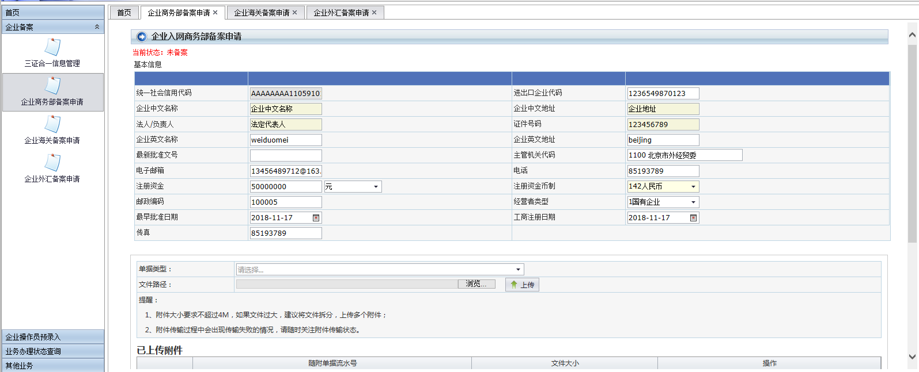
图 企业商务部备案申请界面
如果企业未在本系统备案过，在填写企业信息完毕后，点击“申报”按钮完成商务部备案，如下图所示。
图 未备案申请界面
如果企业已经在本系统备案，将会显示当前状态为备案通过，将不可以再次申报，如下图所示。
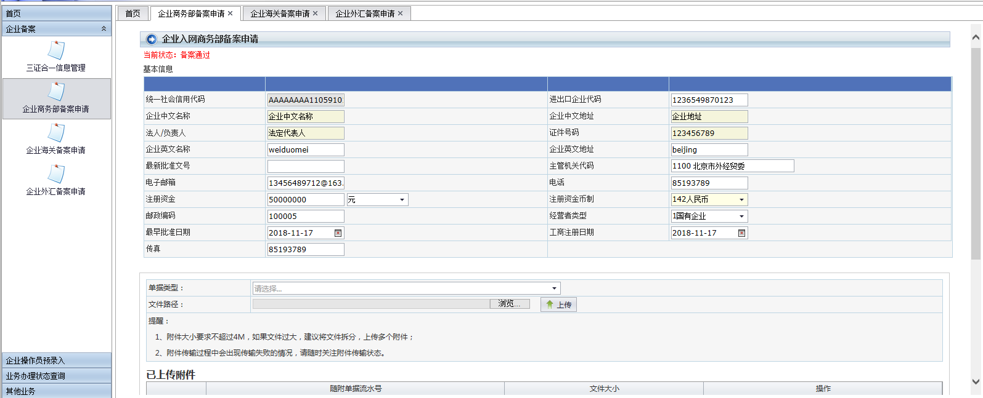
图 备案通过申请界面

小提示：
- 只有在本系统先完成三证合一录入，才可以进行商务部备案。
- 商务部备案之前会检查是否在老系统有未完成的三级审核备案，如果有，则需要先在老系统完成备案，然后在本系统备案。
- 画面上的主管机关代码至少要输入一位数字才可以显示选择内容。

企业海关备案授权
提供企业海关备案申请功能。在页面左上角红字显示当前企业状态，如果该企业从未进行海关备案，则可以进行备案申请。如果该企业已经备案通过，则会显示企业备案通过，不可以再次进行备案。
用户登录后，在左侧企业备案菜单下，选择“企业海关备案申请”，如下图所示。
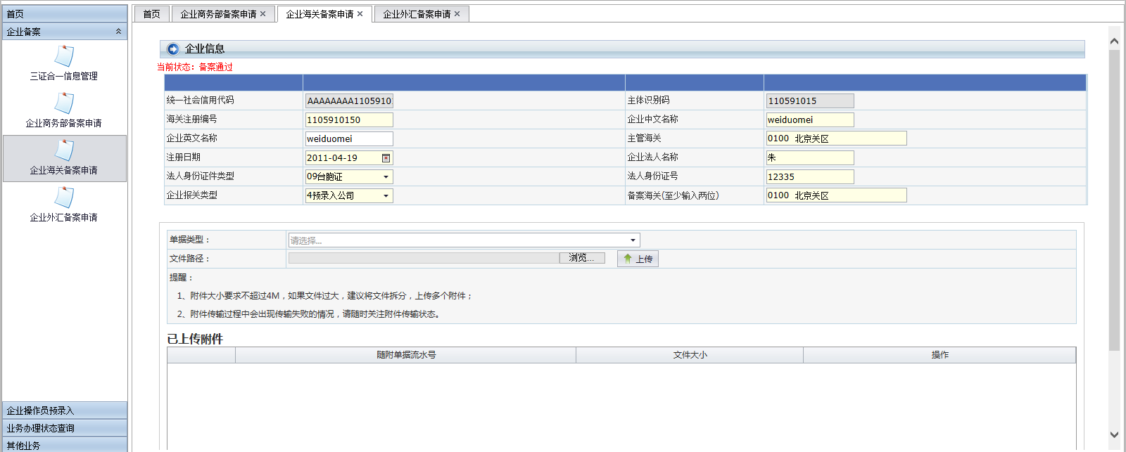
图 企业海关备案申请界面
如果企业未备案，在填写完成企业信息后，点击“备案申请”，进行企业海关备案，如下图所示。
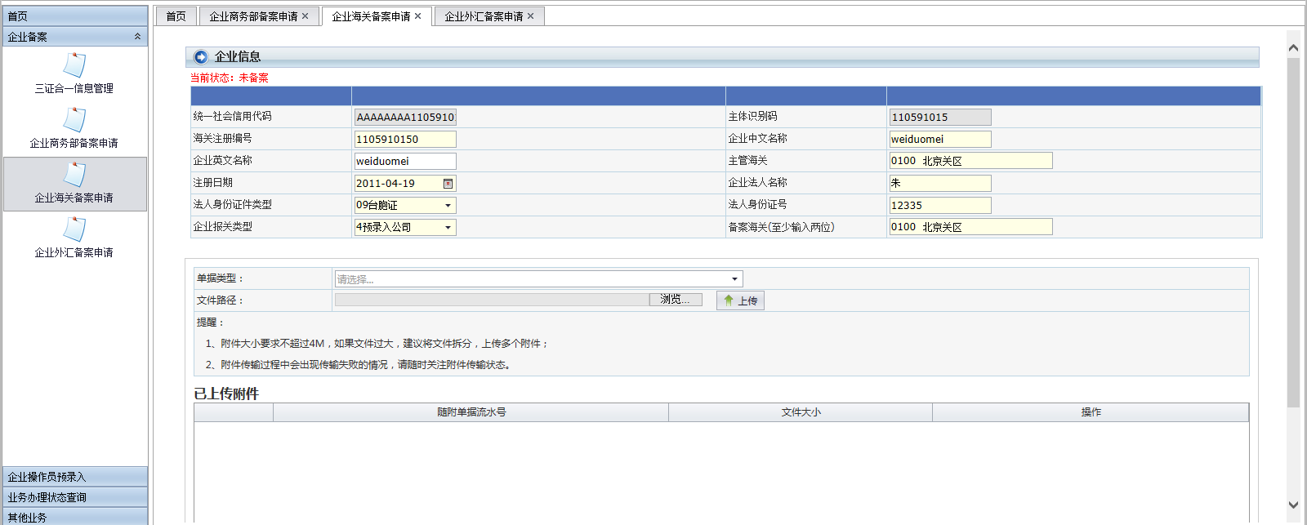
图 未备案申请界面
如果企业已经在本系统备案，将会显示当前状态为备案通过，将不可以再次申报，如下图所示。
图 备案通过申请界面
小提示：
- 在填写企业信息中“主管海关”和“备案海关”信息时，需要至少录入两位数字，才会有自动补全信息的提示。
- 企业在RA系统中有未完成的海关备案，不能使用本功能。
- 企业在三证合一系统中没有入网的，不能使用本功能。
- 在系统中如果查询不到企业的海关企管备案信息，请联系海关企管处确认。

企业外汇备案授权
提供企业外汇备案申请功能，在页面左上角红字显示当前企业状态，如果该企业从未进行外汇备案，则可以进行备案申请，自动审核通过；如果该企业已经备案通过，则会显示企业备案通过，不可以再次进行备案。
用户登录后，在左侧企业备案菜单下，选择“企业外汇备案申请”，如下图所示。
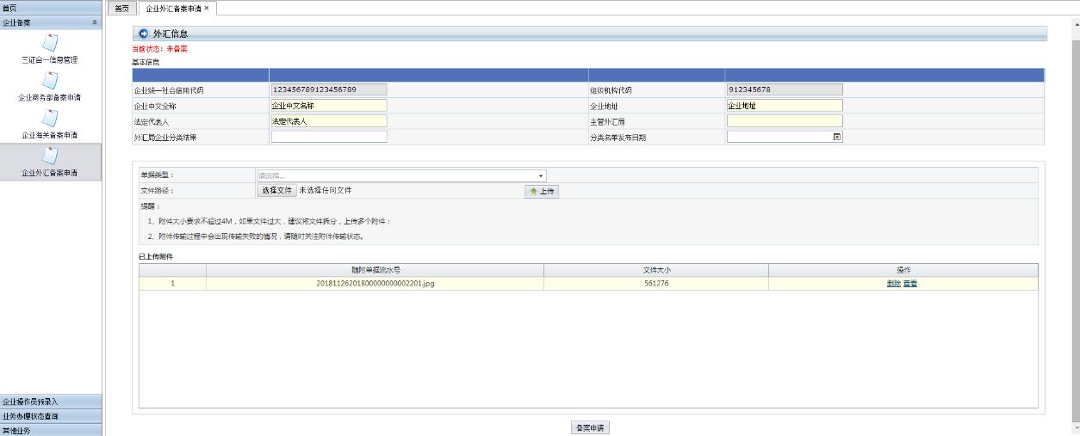
图 企业外汇备案申请界面
如果企业未在本系统备案过，在填写企业信息完毕后，点击“备案申请”按钮完成商务部备案，如下图所示。
图 未备案申请界面
如果企业已经在本系统备案，将会显示当前状态为备案通过，将不可以再次申报，如下图所示。
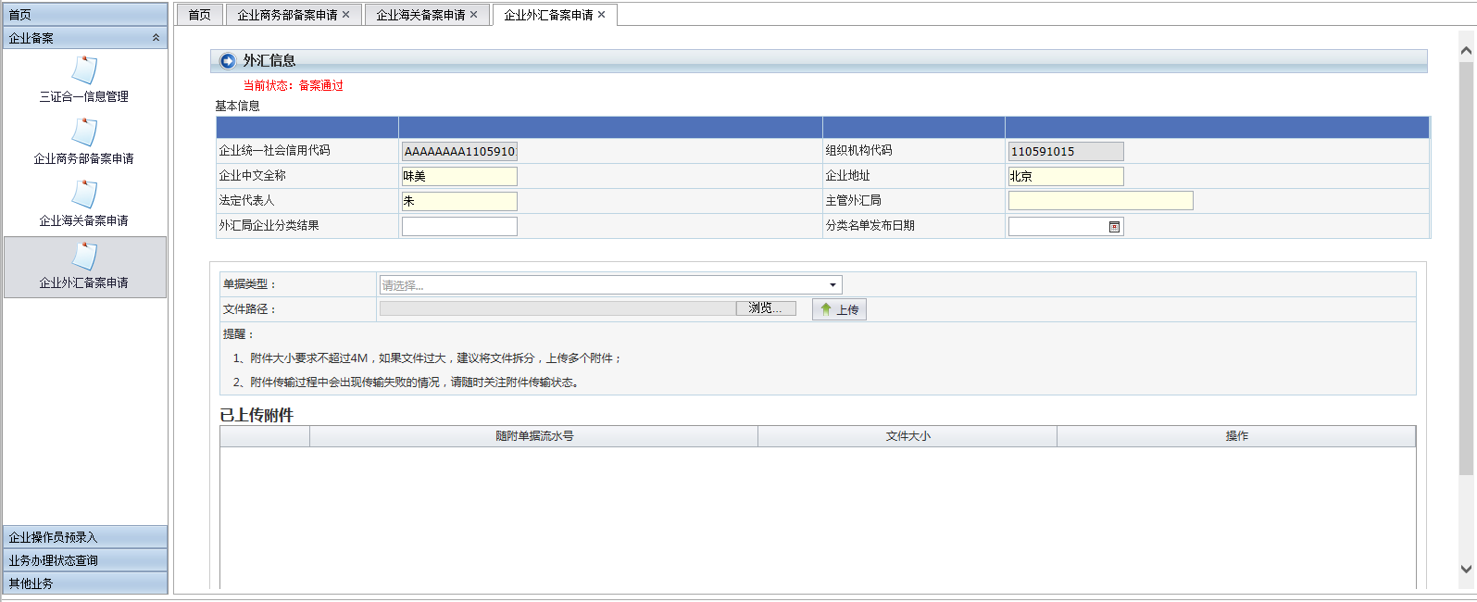
图 备案通过申请界面
小提示：
- 如果企业在外汇注销名录，不能使用本功能。
- 如果企业未在三证合一系统中进行入网操作，不能使用本功能。
- 如过企业未在老系统中有未完成的备案，不能使用此功能。
- 如果企业信息和外汇企业名录数据一致，自动审批通过。
- 画面上的主管外汇局至少要输入二位数字才可以显示选择内容。

操作员信息预录入
提供操作员信息预录入功能，可以查询，删除，新增操作员信息，用户可以进行对录入的操作员信息进行暂存操作等功能。
用户登录成功后，在左侧功能菜单上选择企业操作员预录入菜单下操作员信息预录入图标，点击进入录入界面。界面默认显示已经存在的信息。如下图所示。
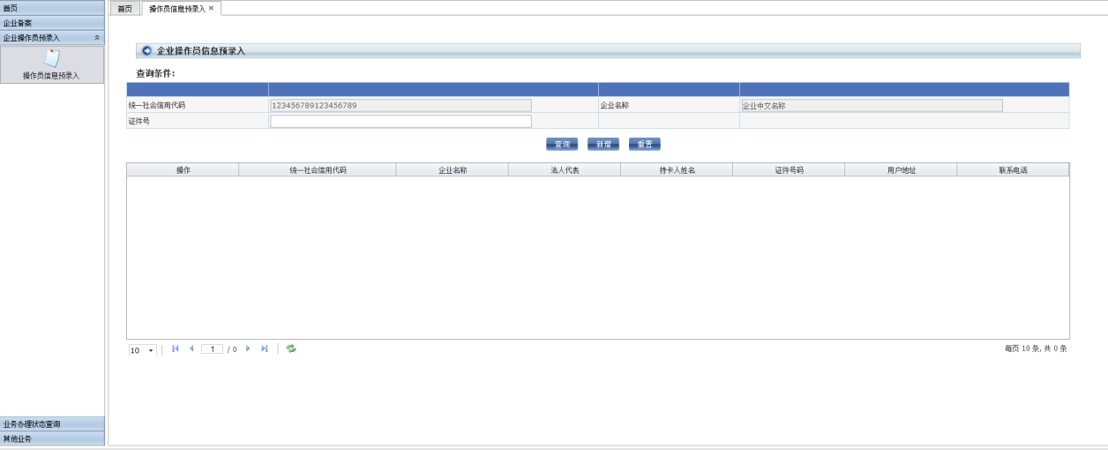
图 操作员信息预录入主界面

选择【新增】按钮，点击，弹出操作员信息录入界面（如下图）根据用户填写统一社会信用代码，系统自动填入企业信息，录入相关数据后点击暂存，证件类别，证件号码为必填项；暂存成功后预录入查询页面可以进行修改、删除操作；
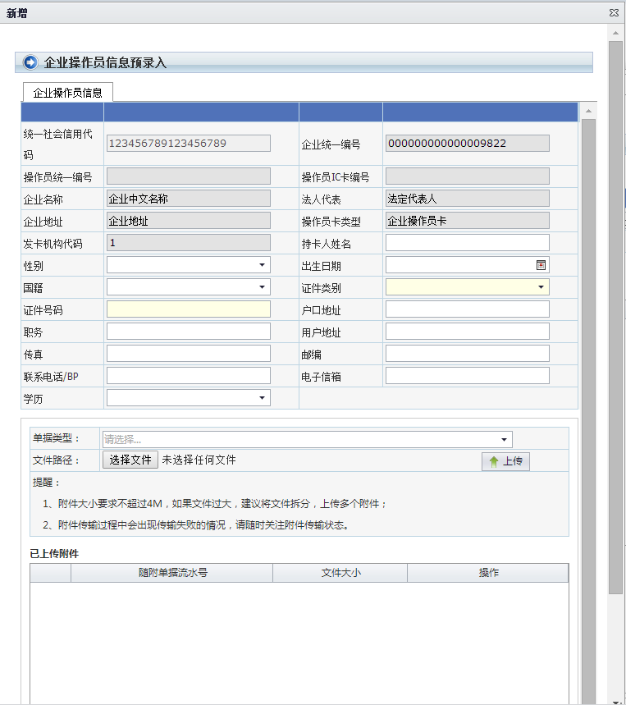
图 操作员信息录入界面
填写正确的页面信息，录入完毕后，选择【暂存】按钮，弹出提示框（如下图）。
图 操作员信息录入完毕点击暂存
点击【确定】按钮继续添加操作员信息（如下图）。

图 操作员信息预录入界面
若不需要继续添加操作员信息则点击【取消】返回主界面（如下图）。
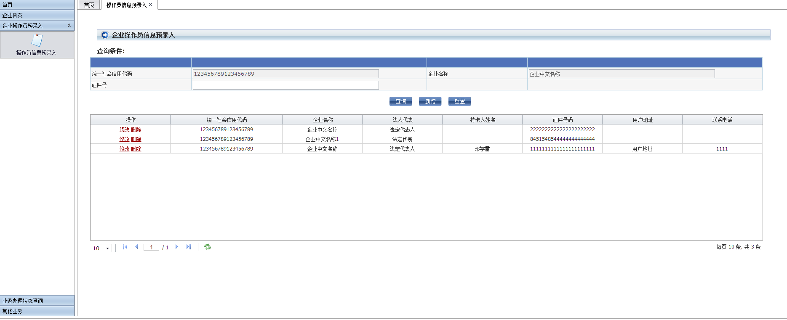
图 操作员信息预录入主界面

选择【修改】按钮点击，可进行查看当前的信息并进行修改内容与状态。如下图所示：
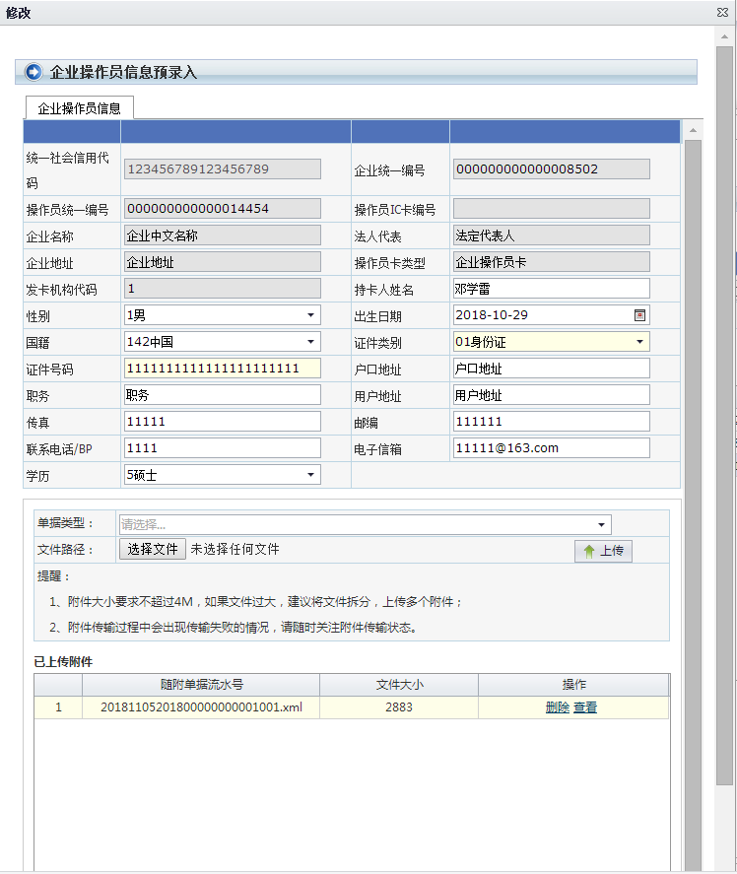
图 操作员信息预录入修改界面
选择【删除】按钮点击，界面弹出提示框（如下图）。点击【确定】按钮成功删除信息，并此条信息不在界面显示。
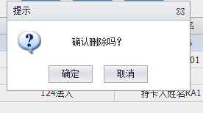
图 删除操作员预录入信息提示框
可以在界面上方的查询条件下选择任意一项以上的选项进行填写后，点击【查询】按钮进行查询。如下图所示：
图 操作员信息预录入查询界面
录入信息说明：
- 企业统一社会信用代码：为用户填写的三证合一企业统一社会信用代码，不可修改；
- 企业名称：为用户填写的三证合一企业名称，不可修改；
- 证件号：填写正确的证件号；
- 查询后的信息在查询条件下显示，【重置】按钮点击后，证件号将会回复到初始状态。

操作员信息预录入界面操作按钮说明
- 查询：输入查询条件后，可以查询到对应查询条件的企业备案信息。
- 重置：点击重置，原输入的查询条件信息将清空。
- 新增：点击“新增” 按钮，系统自动打开“操作员信息预录入新增”页面。
- 修改：可对列表中选中的数据进入数据明细，可对数据进行修改、暂存与申报。在界面下方列表中选中一条记录点击本按钮，系统自动打开“操作员信息预录入修改”页面。
- 删除：只可以删除审核状态为暂存的记录，删除后数据不可恢复。

小提示：
- 预录入操作员之前必须进行“三证合一信息录入”并暂存，否则不能进行该企业的操作员预录入操作。
- 预录入操作员时系统根据用户录入的三证合一信息自动填入企业信息。

业务办理状态查询
提供三证合一信息和补办法人卡的办理状态查询功能，三证合一信息暂存或者退回时，可以在查询画面点击修改进行修改业务
用户成功登录后，在左侧功能菜单上选择业务办理状态查询界面下的业务办理状态查询图标，如下图所示。
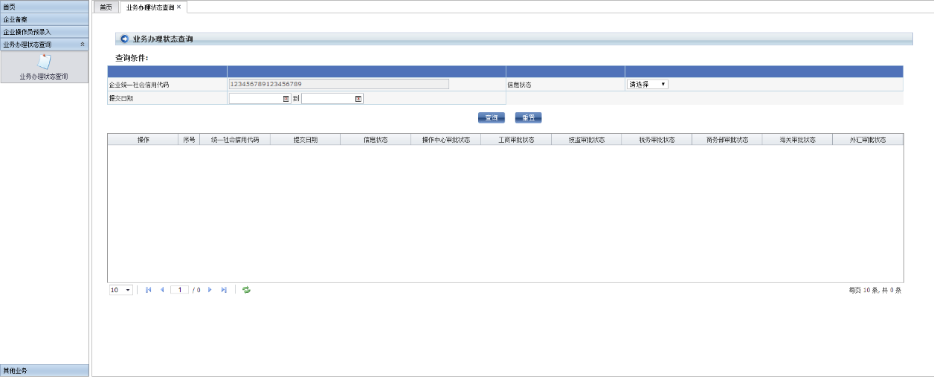
图 业务办理状态查询界面
查询后的信息在查询条件下显示，【重置】按钮点击后，信息状态和提交日期将会回复到初始状态。
查询后的画面，如下图所示。
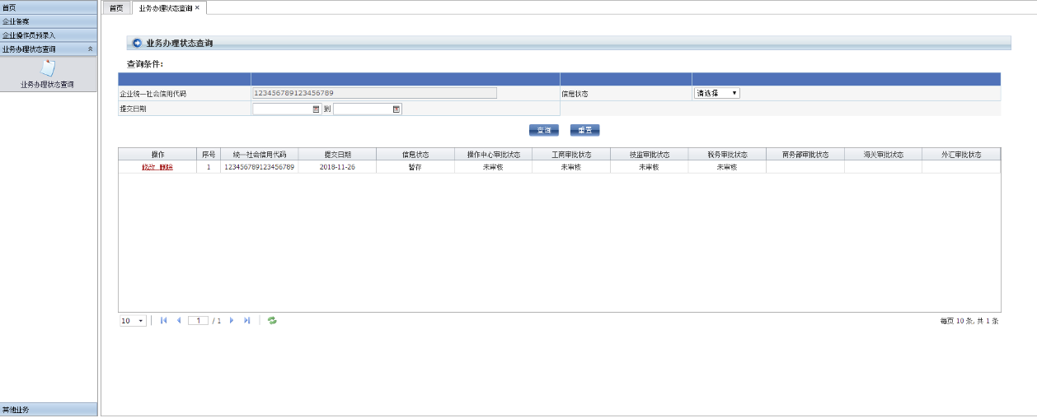
图 查询结果显示界面
选择【修改】按钮点击，可进行查看当前的信息并进行修改内容与状态。如下图所示：
图 三证合一信息修改界面
选择【删除】按钮点击，界面弹出提示框（如下图）。点击【确定】按钮成功删除信息，并此条信息不在界面显示。
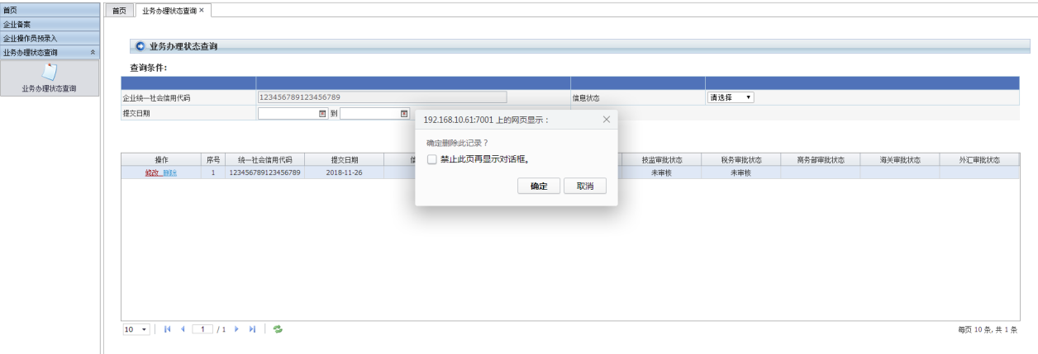
图 三证合一信息删除界面

业务办理状态查询界面操作按钮说明
- 查询：输入查询条件后，可以查询到对应查询条件的企业备案信息。
- 重置：点击重置，原输入的查询条件信息将清空。
- 修改：可对列表中选中的数据进入数据明细，可对数据进行修改、暂存与申报。在界面下方列表中选中一条记录点击本按钮，系统自动打开“进三证合一信息修改”页面。
- 删除：只可以删除海关状态为暂存的记录，删除后数据不可恢复。

小提示：
- 当三证合一审核过程中的时候，业务只可以查看，不能进行修改；

补办法人卡
提供补办法人卡的申请功能，可以更新三证合一企业随附单据信息。
用户成功登录后，在左侧功能菜单上选择其他业务界面下的补办法人卡图标，点击进入界面（如下图）。
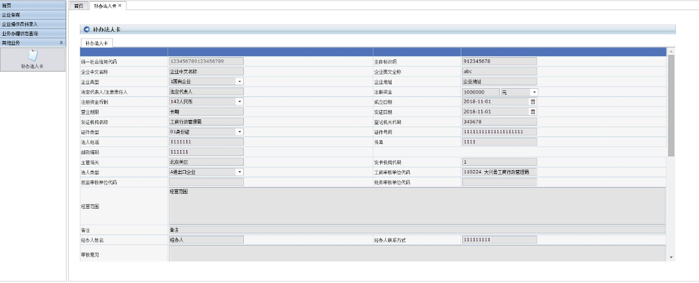
图 补办法人卡申请界面
等待界面成功显示，在【申请说明】中填写信息，点击【申报】按钮进行申报。如下图所示：
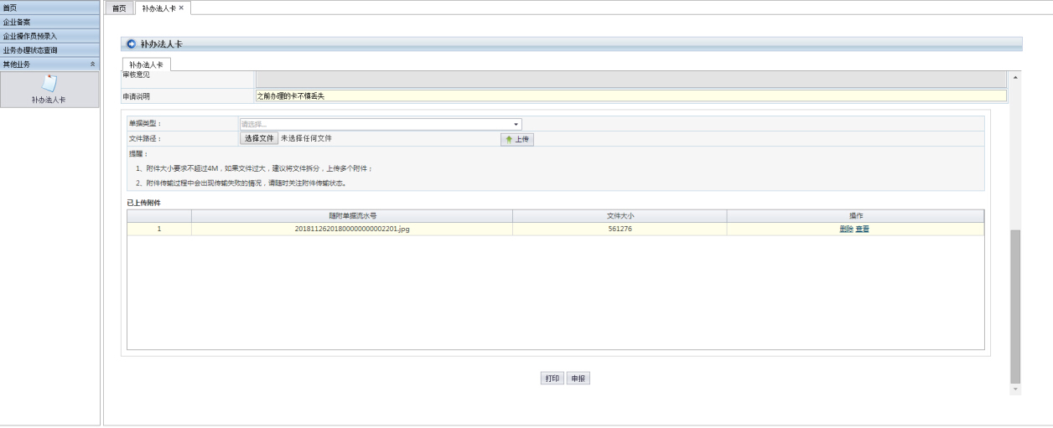
图 补办法人卡申报界面
申报成功之后画面将会给出提示，同时【申报】按钮将不能再次点击。如下图所示：
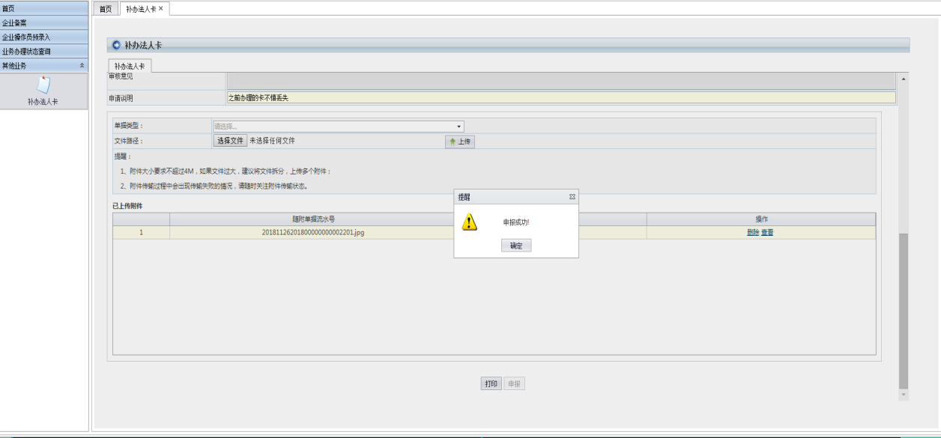
图 补办法人卡申报成功界面
小提示：
- 补办法人卡之前必须进行“三证合一信息录入”并暂存，否则不能进行该操作。

